Информация
о проведении мероприятий в рамках Дня пожилых людей.
В целях привлечения внимания детей к пожилым людям, воспитания у них чувства любви, заботы, уважения к старшему поколению с 1.10 по 5.10.20г. были проведены следующие мероприятия: классные часы«Пусть будет теплой осень жизни» в 5 а классе, классный руководитель Абасова М.Д.
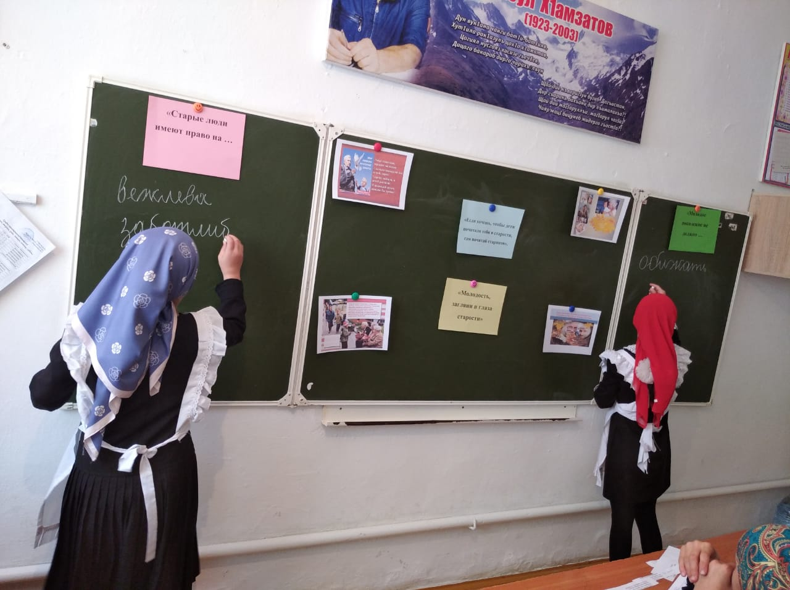
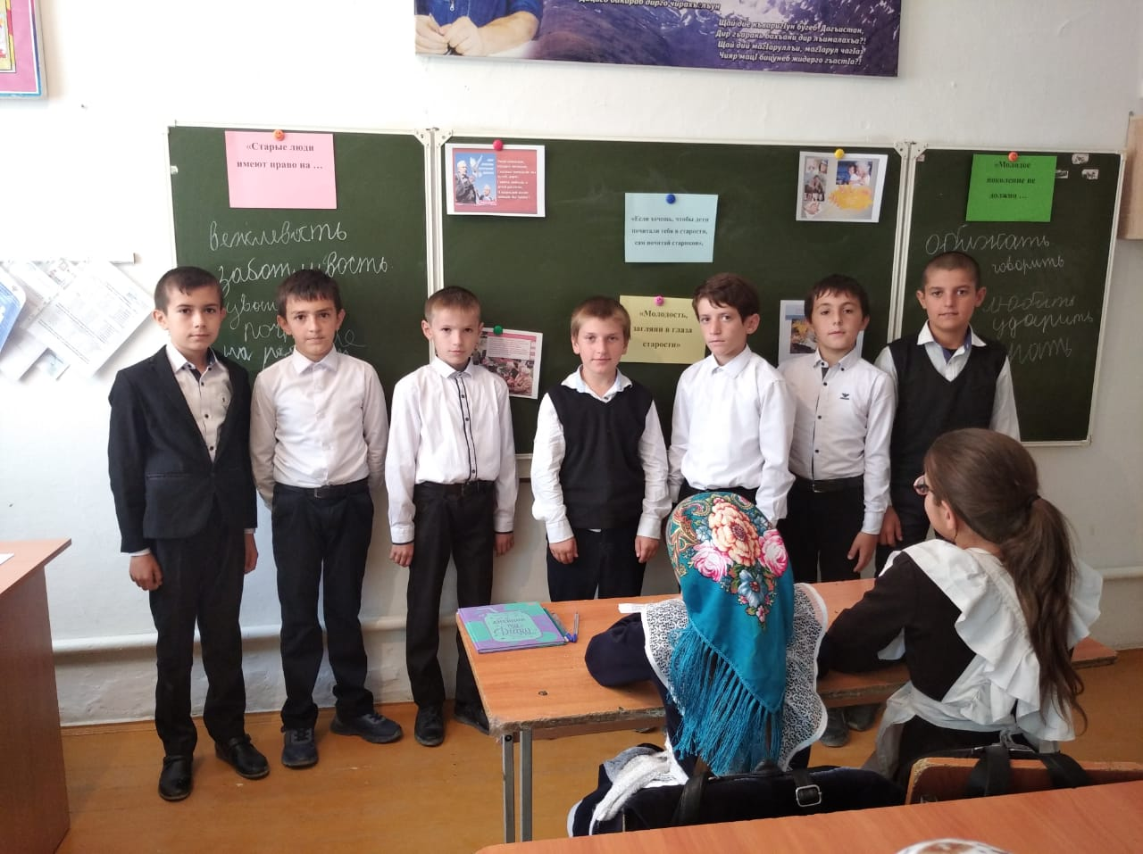
«День добра и уважения»в 5в классе, классный руководитель Тажудинова М.Д.
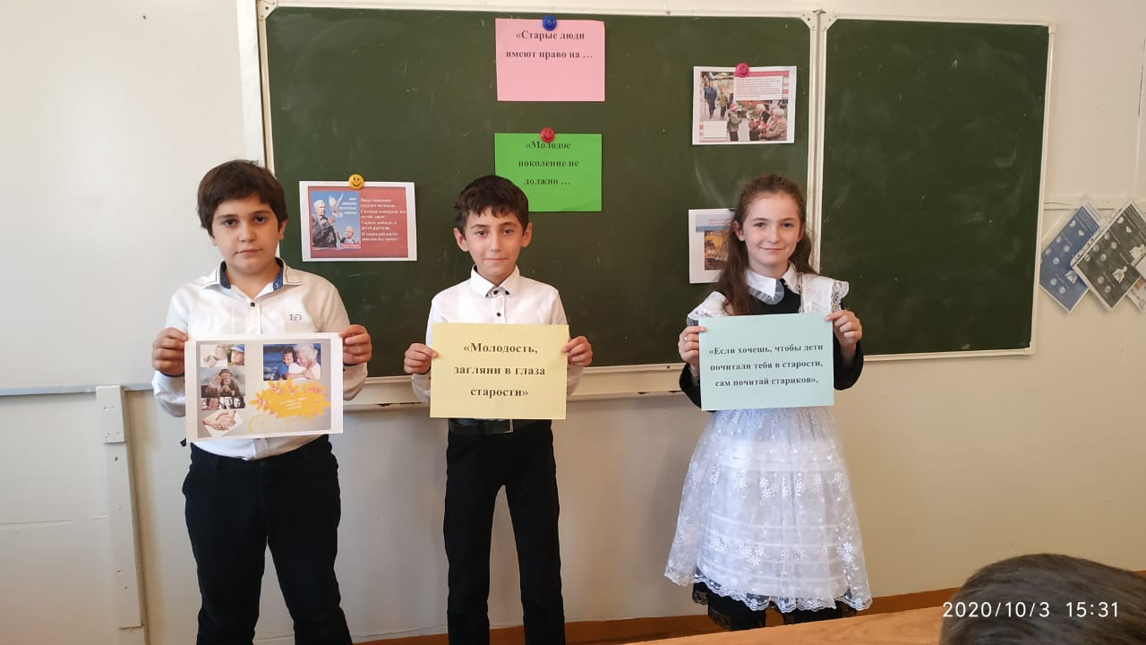
Учащиеся начальных классов на уроках технологии сделали красивые открытки и цветы из цветной бумаги и подарили их ветеранам педагогического труда, бывшим работникам школы, и бабушкам.

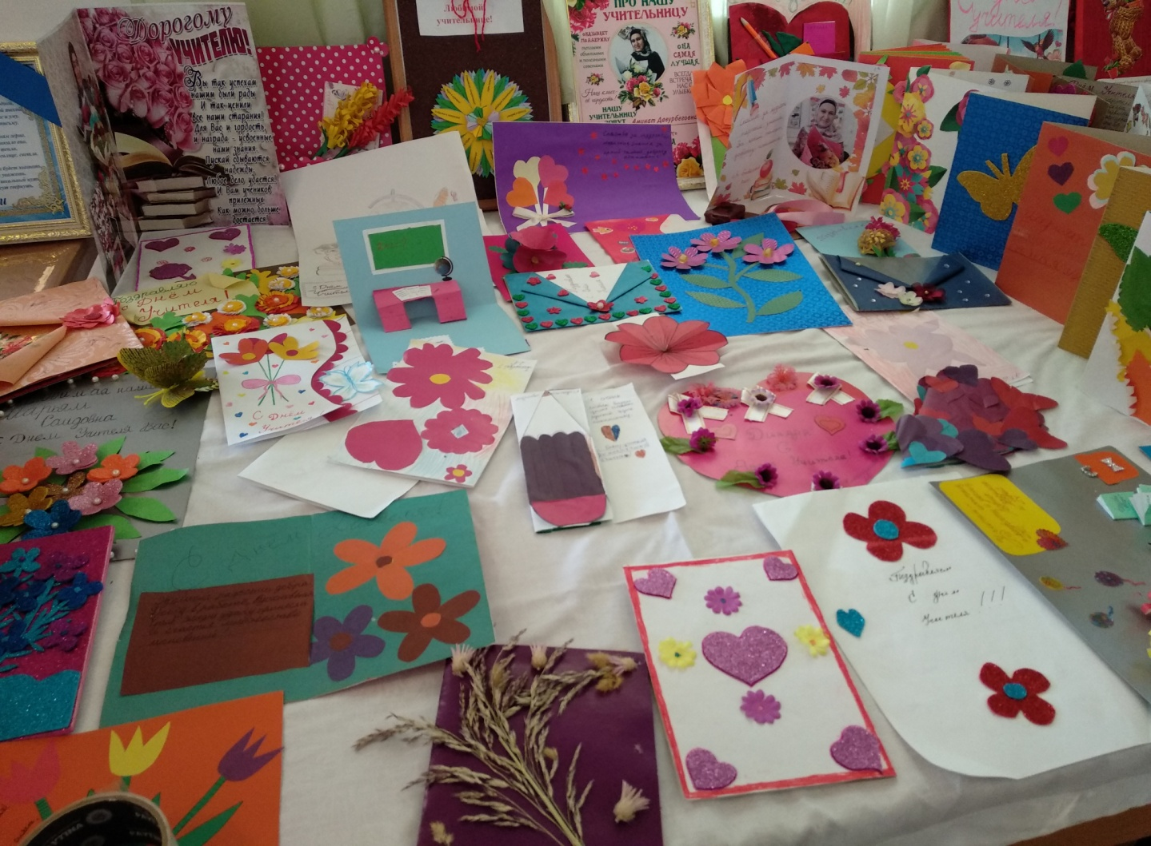

На фото волонтеры под руководством А-самедовой П.П. побывали в гостях у
Закарьяевой Айшат.
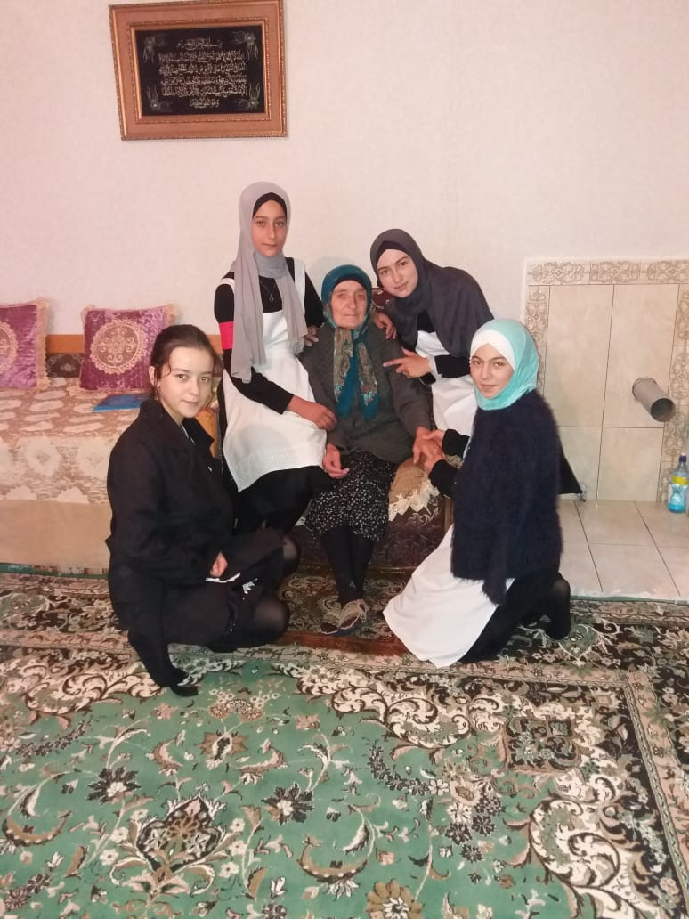

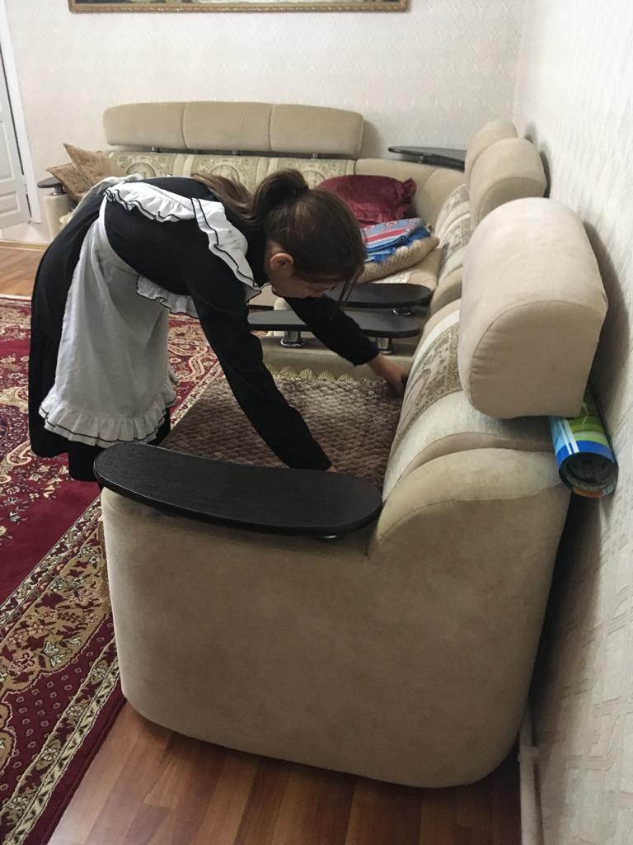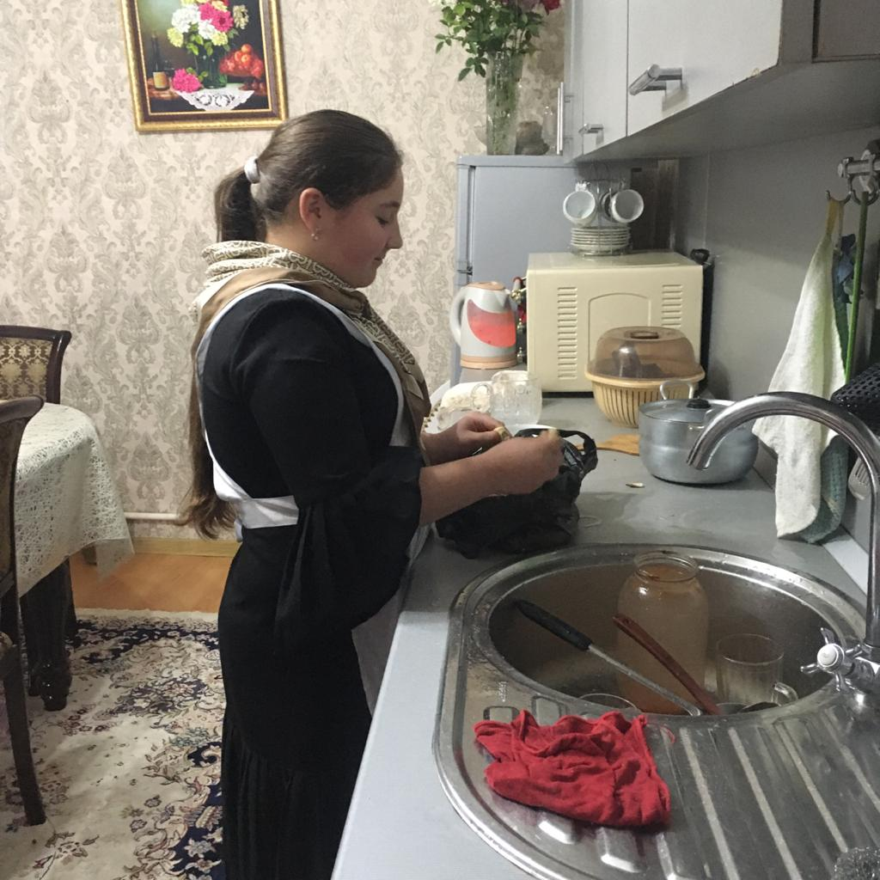
Дети с удовольствием поговорили с бабушками, рассказали о своей жизни в школе, расспросили о здоровье и пообещали часто навещать их.

